郴州监狱武警支队一大队食堂
不锈钢厨具采购合同
甲方（采购方）：
单位名称：郴州监狱
法定代表人：
地址：郴州监狱武警支队一大队食堂
联系方式：
乙方（供货方）：
单位名称：
法定代表人：
地址：
联系方式：
根据《中华人民共和国民法典》及相关法律法规的规定，甲乙双方在平等、自愿、公平、诚实信用的基础上，就甲方采购不锈钢厨具事宜达成如下协议：
一、货物名称、规格、数量、价格
武警一大队改造厨房设备清单
序号 | 项目 | 规格 | 数量 | 单位 | 单价 | 金额 | 备注
A1 | 单通荷台  （优质不锈钢1.4厚）材料费 | 2300*1070*900 | 17.1 | 平方 | 200 | 3420 | 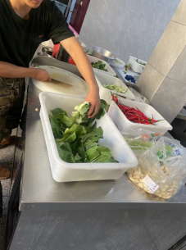
A2 | 单通荷台  （优质不锈钢1.4厚）材料费 | 1100*400*900 | 6.4 | 平方 | 200 | 1280 | 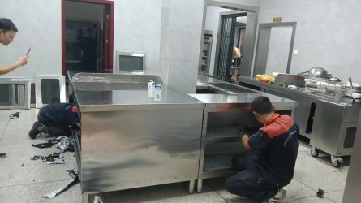
 |  |  |  |  |  |  | 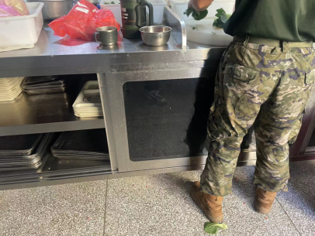
A4 | 单通荷台  （优质不锈钢1.4厚）材料费 | 1100*990*900 | 7.9 | 平方 | 200 | 1580 | 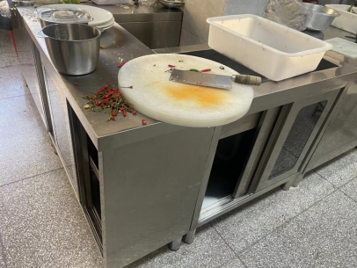
A5 | 异型单星水池柜  （优质不锈钢1.4厚）材料费 | 910*700*900 | 5.5 | 平方 | 200 | 1100 | 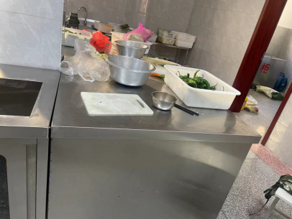
A6 | 双层工作台（弧形边）  （优质不锈钢1.4厚材料费） | 1900*800*800 | 16.5 | 平方 | 200 | 3300 | 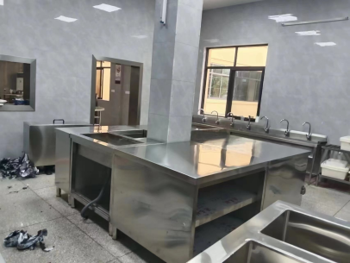
A7 | 双层活动调料柜（上揭盖下平开）  （优质不锈钢1.4厚）材料费 | 1000*440*800 | 7.2 | 平方 | 200 | 1440 | 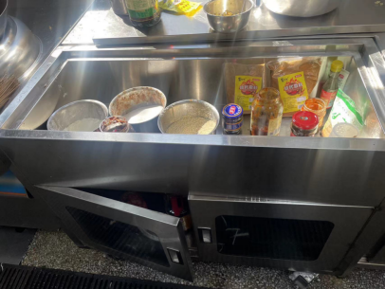
A8 | 整体异型单通荷台带水池柜  （优质不锈钢1.4厚）材料费 | 2400*1040*800 | 18.4 | 平方 | 200 | 3680 | 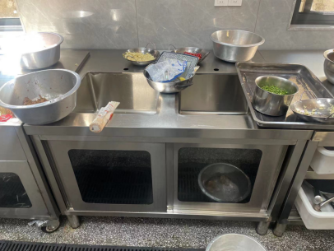
A9 | 隔油网  （优质不锈钢1.4厚）材料费 | 480*1210*40 | 4 | 平方 | 200 | 800 | 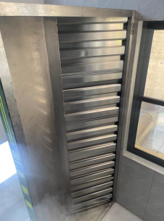
A10 | 水泥板井盖（包安装 | 320*500*40 | 100 | 块 | 30 | 3500 | 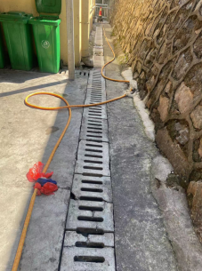
A11 | 厨房灶台操作台 | 2000*800*800 | 14 | 平方 | 200 | 3640 | 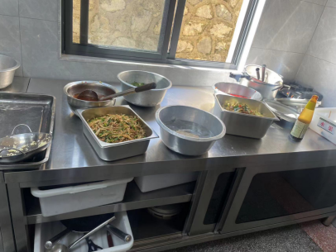
A12 | 净水控制泵（包安装） | 型号JET-22；电压220V；功率22KW；频率50Hz；绝缘E级转速2800r/min；最大流量80m3/h；最大扬程50m；最大吸程9m；出水口径50mm；生产日期2023年8月 | 1 | 项 | 3000 | 3000 | 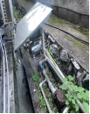  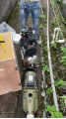
A13 | 下水道不锈钢水槽（包安装） | 460*1000mm | 25 | 米 | 150 | 3750 | 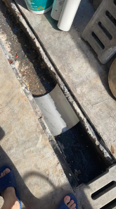
A14 | 双层挂墙架（带钩子） | 3000*350*300 | 3 | 个 | 1400 | 4200 | 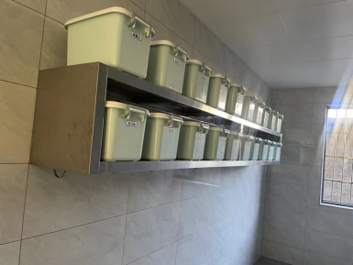
A15 |  |  |  |  |  |  | 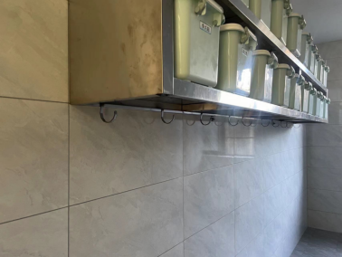
A16 | 毛巾墙挂钩 | 500*50 | 6 | 个 | 80 | 480 | 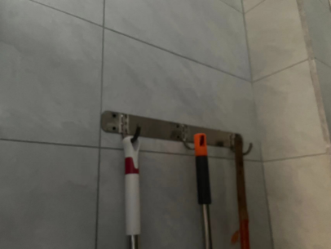
A17 | 不锈钢柜子制作人工费 |  | 1 | 项 | 5286 | 5286
A18 | 耗材，五金 |  | 1 | 项 | 600 | 600 | 膨胀螺丝  荷台不锈钢调节脚
A20 | 运费 |  | 1 | 项 | 300 | 300
 | 小计 |  |  |  |  | 41356
二、质量标准
厨具的制作工艺应精细，表面光滑平整，无裂缝、无毛刺、无锈斑等缺陷。
三、交货时间、地点及方式
1. 交货时间：乙方应于 年 月 日前将货物运送至甲方指定地点并安装调试完毕。如遇特殊情况需变更交货时间，乙方应提前三个工作日书面通知甲方，并经甲方同意。
2. 交货地点：郴州监狱武警一大队食堂。
3. 交货方式：乙方负责将货物运输至交-货地点，并承担运输过程中的一切费用和风险。货物的所有权及毁损、灭失的风险自货物交付甲方并经甲方验收合格后转移至甲方。
四、验收标准及方法
1. 货物到达交货地点后，甲方应在10个工作日内组织验收。验收内容包括货物的数量、规格、质量等是否符合本合同约定。
2. 验收合格后，甲乙双方应共同签署验收合格单。
五、付款方式
货物安装调试完毕并经甲方验收合格后10个工作日内，甲方支付合同总金额的49640元（大写：肆万玖仟陆佰肆拾元整）。
六、质保期
自货物验收合格之日起1年。在质保期内，乙方应免费对货物进行维修和更换（因甲方使用不当造成的损坏除外）。
七、违约责任
若乙方未按照合同约定的时间交货，每逾期一日，乙方应按照合同总金额的1%向甲方支付违约金。逾期超过90日的，甲方有权解除合同。
八、争议解决
本合同在履行过程中如发生争议，双方应首先友好协商解决；协商不成的，任何一方均有权向合同签订地有管辖权的人民法院提起诉讼。
九、其他条款
1. 本合同自双方签字（或盖章）之日起生效。本合同一式二份，甲方执一份，乙方执一份，具有同等法律效力。
2. 本合同未尽事宜，双方可另行签订补充协议，补充协议与本合同具有同等法律效力。

收款账户：郴州是北湖区鲁塘镇宏升铝材店
账户号码：943000010084178903
开户银行：中国邮政储蓄银行股份有限公司郴州市香雪东路支行

甲方（盖章）：
法定代表人或授权代表（签字）：
签订日期： 年 月 日

乙方（盖章）：
法定代表人或授权代表（签字）：
签订日期： 年 月 日

